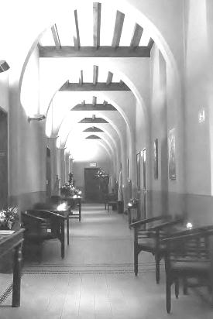

**Graag nodigen we je uit op**

***“Nieuwjaar 2012”***

C:\Users\Dancingqueen\Documents\V.O.V. info\Logo Monasterium Poortackere_files\monasterium_logo.png**ons gezellig samenzijn dinsdag, 10 januari, in het ondertussen welbekende**

**Monasterium Poortackere en de stemmige Kapittelzaal.**

***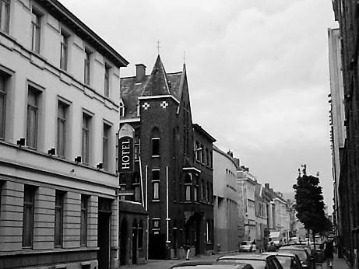****Bij het binnenkomen wordt je welkom geheten met een bubbelend drankje of een hartig sapje.*

***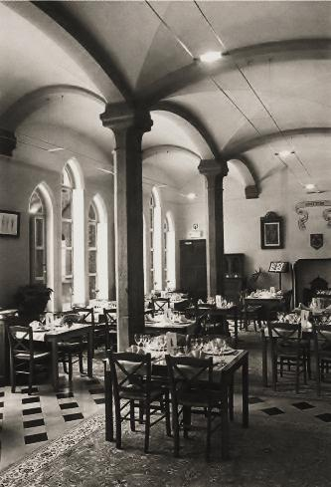****Je neemt dan plaats en ontdekt de geneugten van het nippen, proeven en “sneukelen” van het prachtig geassorteerd buffet met de fijnste patisserieën, tot hun recht gebracht, met een flinke kop koffie of een mok lekkere thee.*

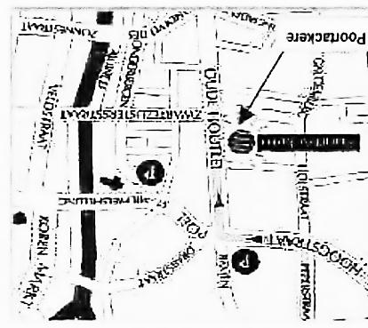*Als je wil kan je afsluiten met een heerlijk rijstpapje en enkele partjes of schijfjes heerlijk fruit.*

*Ondertussen wordt er voor een verrassende attractie gezorgd, zodat deze namiddag, zonder twijfel opnieuw een fijne belevenis wordt samen met jouw vriendinnen.*

**Ingeschreven en verhinderd ?**

**Bel Germaine : Tel. 09 225 84 30 vóór 28/12/11.**

|  |  |
| --- | --- |
| **Start**  **Samenkomst**  **Bereikbaar**  **Bijdrage** | **14 u.**  **Kapittelzaal – Monasterium Poortackere**  **(rechtover gebouw Sint-Lucas)**  **Oude Houtlei 56, 9000 Gent**  **Met openbaar vervoer 1ste halte na Korenmarkt**  **€ 13,--** |

**Inschrijvingdsstrookje : Nieuwjaar 2012 op dinsdag, 10 JANUARI 2012**

**Naam & voornaam :** ………………………………………………………………………………………………………………………… **Tel. Nr. :** ………………………………………………………………………………………………………………………………………… **schrijft in en betaalt :** ………………………………………………………………………………………………………**€ 13,--**